Матросский танец «Яблочко». История и техника исполнения.
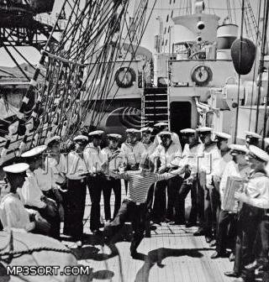

«Яблочко» – это очень популярный у матросов танец. Он не требует много места, и поэтому его можно танцевать в ограниченных пространствах. Вопреки расхожему мнению, танец был изобретен не в России, а в Великобритании, и уж потом оттуда перекочевал в нашу страну и обрел тут огромную популярность.
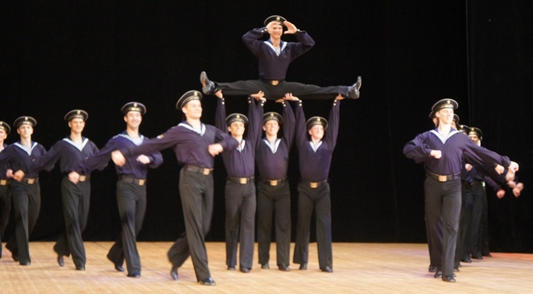

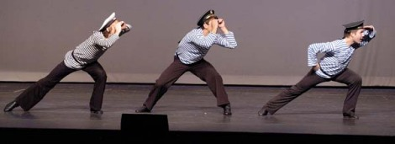

Зарождение матросского танца
Первые матросские танцы появились еще в средние века. Ярким примером такого танца можно назвать английский хорнпайп, который появился в середине 18 века. Он сформировался из английских миниатюр и вначале танцевался исключительно мужчинами в ботинках на жестких подошвах. Потом этот танец стал доступен и для женщин.

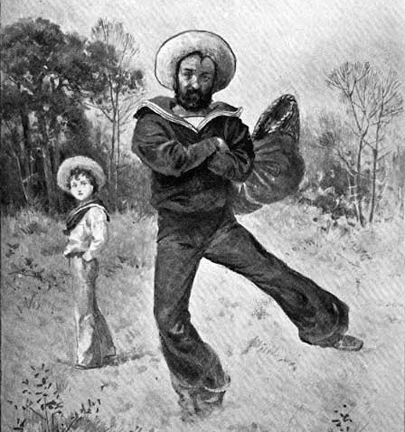

Русские матросы и «Яблочко»
Именно английский хорнпайп и заимствовали русские матросы. Основные движения нового танца – это естественно движения англо-ирландского хорнпайпа, на которые постепенно наслаивались элементы русского народного танца—он был соединением русской "Барыни" и традиционных матросских чечеточных движений. Но, пожалуй, самой основной составной частью танца был его внутренний задор, вызванный состоянием азарта, объединявшим всех людей. По сути, русские матросы уложили мелодию «Яблочка» в английский хорнпайп, разбавив его национальными танцевальными украшениями. Для русского варианта стали характерны быстрое передвижение ногами, прямой корпус и сложенные руки – так для танца было нужно меньше всего места, так-как танец «Яблочко» - исполнялся на палубах.
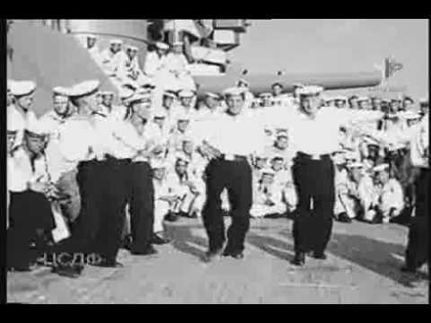

Музыкальная основа «Яблочка»
Откуда же взялась сама мелодия «Яблочко»? Песня-частушка появилась во времена Гражданской войны, имелось много вариантов текста, но эта песня всегда свидетельствовала о высоком боевом духе солдат Красной Армии. Некоторые считают, что основной напев был заимствован из молдавской народной песни-пляски «Калач». Позднее на тему «Яблочка» было создано несколько виртуозных симфонических вариаций. В 1927 году был поставлен балет «Красный цветок» на музыку Р.Глиэра, в котором зрители смогли насладиться танцем военных моряков «Яблочко».

